REGLER FOR BRUG OG VEDLIGEHOLDELSE AF BANERNE

Ved brug af banerne skal nedenstående guide til vedligeholdelse af banerne læses og overholdes.

1) Banerne må kun benyttes med tennissko (de har en bund med et fint tæt mønster som skoen til venstre). Sko med et groft dybt mønster (som den til højre) er FORBUDT på banerne.
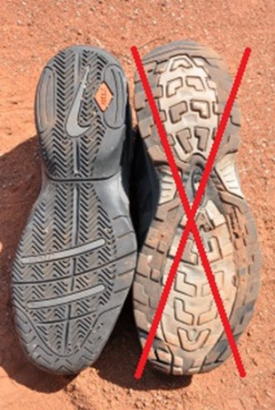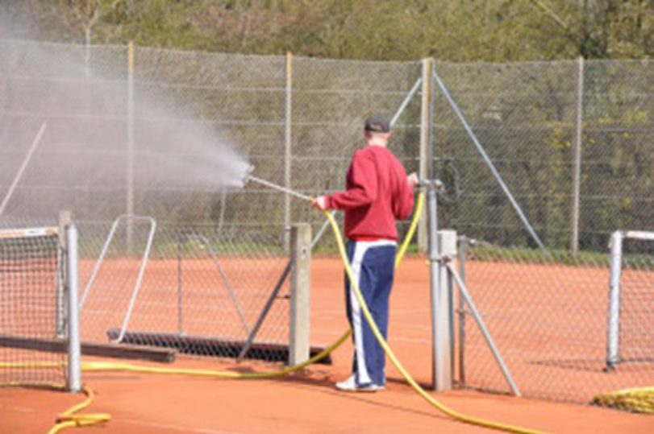

2) Er banerne tørre skal du altid vande grundigt inden du spiller.
Dette er både af hensyn til banerne og så du kan stå fast.
Er banerne så våde, at der er kommer mudrede områder, er det FORBUDT at spille.
Efter endt spil kan området ved baglinjen se sådan ud. Især i starten af sæsonen.
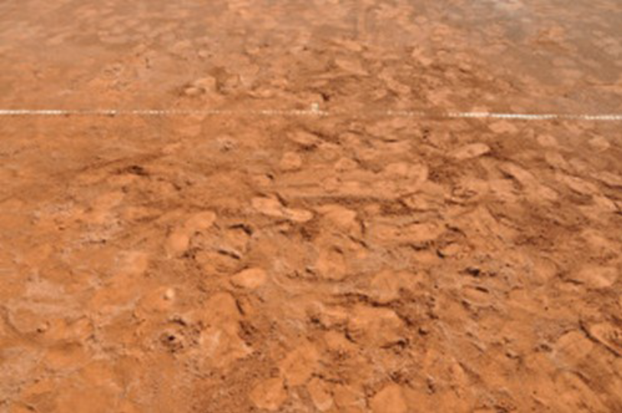
Ignoreres disse ujævnheder forvandles tennisbanen hurtigt til en sandkasse.
3) Laver du huller under spillet, skal de stampes til med fødderne med det samme.

4) Efter spil (eller mellem sæt) jævnes alle ujævnheder på banen med en skraber.
Det er utroligt effektivt og tager kort tid.
5) Alt spil afsluttes med at feje banen i firkanter som vist helt ud til hegnet. Det er de næste spillere, der evt. fejer gruset væk fra linjerne.

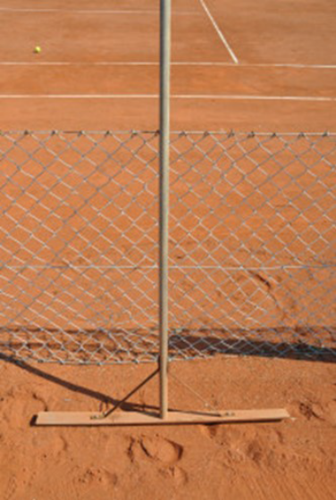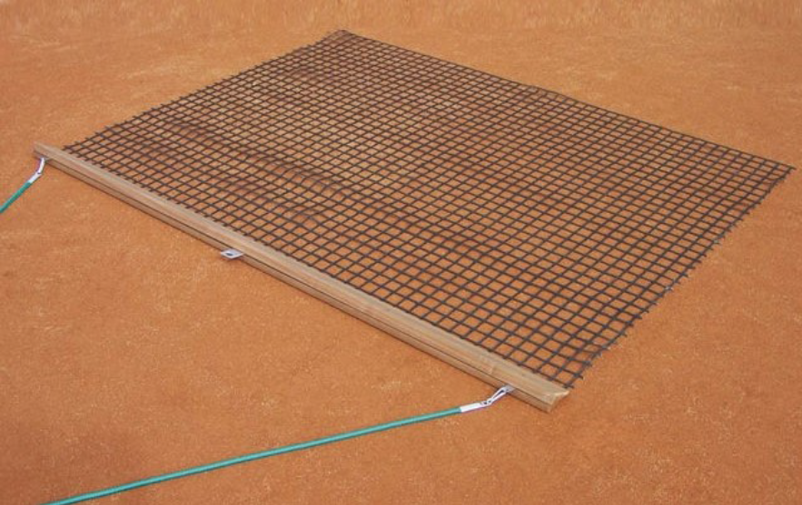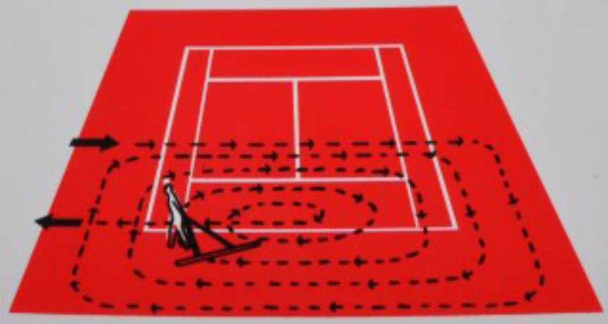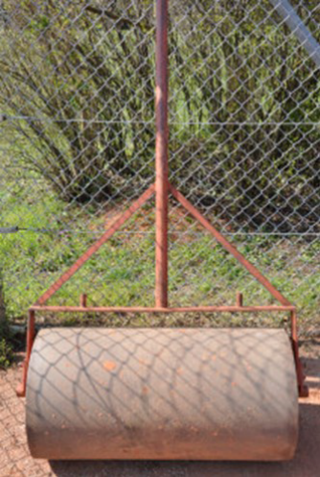

6) Er banen blød sluttes af med at vande banen let og tromle det bløde område.
(Typisk ved baglinjen).
Husk disse simple guidelines. Tag ansvar for banerne og viste hensyn til de næste der skal spille.
Vi har alle interesse i, at banerne er gode og har et minimum af fejlopspring, samt absolut ingen huller man kan ødelægge sine ben i.
Der er brugt meget tid på at få banerne klar, men banerne kræver stadig, at hvert eneste medlem viser denne omtanke for banerne, hver gang der spilles.

